姓名：贠若轩 |  | 学号：2410250062 | 专业年级：2024软件工程 | 班级：9902010-001、004
 |  | 实验室：科技馆101,102 | 指导教师：王红涛 | 实验日期：2025-04-7至2025-05-20
实验的准备阶段  (指导教师填写) | 课程名称 | Web编程基础
实验的准备阶段  (指导教师填写) | 实验名称 | ECMAScript基本语法练习
实验的准备阶段  (指导教师填写) | 实验目的 | 掌握JavaScript中变量的基本使用方法，流程控制，数组的创建及基本操作；掌握自定义对象，常用内置对象的使用和基本操作。
实验的准备阶段  (指导教师填写) | 实验内容 | - 交换两个变量的值  具体要求：编写JavaScript代码实现以下操作：  （1）声明两个变量并为之赋值；  （2）使用console.log输出两个变量的值；  （3）交换两个变量的值并输出交换后的值。实现效果如下图所示：  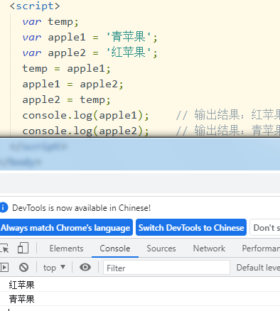  图1交换变量效果图  - 查询水果的价格  具体要求：用户在弹出框中输入一个水果；若有该水果就弹出该水果的价格，反之弹出“没有此水果”。实现效果如下图所示：  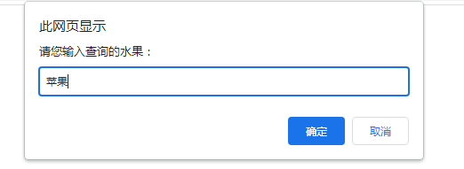  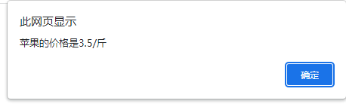  图2查询水果价格效果图  - 将数组打印到控制台  具体要求：编写JavaScript代码实现以下操作：  （1）创建一个包含20个元素的一维数组；  （2）使用循环结构依次将各个数组元素打印到控制台。  实现效果如下图所示：  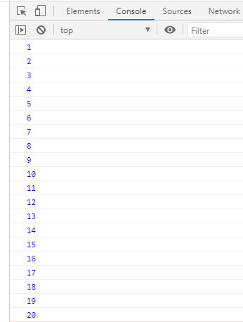  图3打印数组元素效果图  - 封装自己的数学对象  具体要求：(1) 封装自己的数学对象，其中至少有一个属性和一个方法；  (2) 方法要求实现求出数组中的最大值；  (3) 访问此数学对象的属性和方法，并在控制台输出结果。实现效果如下图所示：  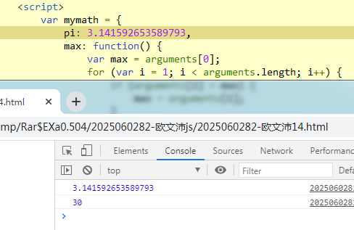  图4封装数学对象效果图  - 猜数字游戏  具体要求：程序随机生成一个1~10之间的数字；  用户输入一个数字，比较这两个数的大小，如果用户输入的数字大于随机数，那么提示“你猜大了”，如果用户输入的数字小于随机数，则提示“你猜小了”，如果两个数字相等，就提示“恭喜你，猜对了”。 实现效果如下图所示：  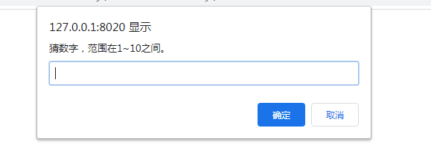  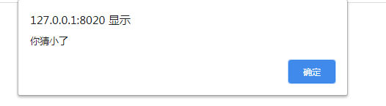  图5猜数字游戏效果图  - 倒计时  具体要求：在一些电商网站的活动页上会经常出现折扣商品的倒计时标记，显示离活动结束还剩X天X小时X分X秒；使用日期对象进行计算，求出倒计时时间，并在控制台显示倒计时时间。 实现效果如下图所示：  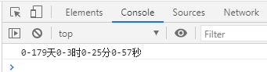  图6倒计时效果图  - 判断用户名是否合法  具体要求：写程序实现对用户名进行格式验证； 要求用户名长度在3~10范围内，不能出现敏感词admin的任何大小写形式。实现效果如下图所示：  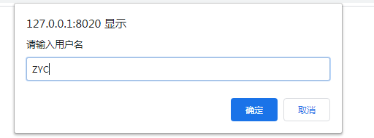  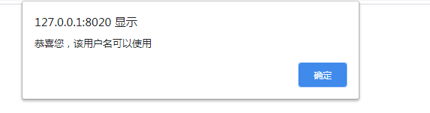  图7判断用户名效果图  8. 附加实验题目：  完成https://www.freecodecamp.org/chinese/learn/javascript-algorithms-and-data-structures-v8/  这里的非认证(既是除认证以外的)JavaScript的前7个项目，每完成一个项目，截图证明，例如：前面要带勾。并将项目转移到你自己电脑的文件夹中，并脱网可运行。在提交时，一并连同实验报告打包提交。  如能完成第8个认证项目，并粘贴证明，更好！！！
实验的准备阶段  (指导教师填写) | 实验类型  （打） | □验证性 □演示性 □设计性 R综合性
实验的准备阶段  (指导教师填写) | 实验的重点、难点 | - JavaScript中变量的使用方法；  - 多分支结构和循环结构的用法；  - 数组、Math对象、日期对象和字符串对象的使用。
实验的准备阶段  (指导教师填写) | 实验环境 | - HBuilder编辑器  - Chrome浏览器
实验的实施阶段 | 实验步骤及实验结果 | 请将相关JS代码和设置后的截图粘贴在”实验步骤及实验结果”，要求效果图包括完整的网页地址栏。  - 交换两个变量的值  - let a = 5;  - let b = 10;  - console.log('交换前:');  - console.log('a 的值:', a);  - console.log('b 的值:', b);  - let temp = a;  - a = b;  - b = temp;  - // 输出交换后的值  - console.log('\n交换后:');  - console.log('a 的值:', a);  - console.log('b 的值:', b);  - 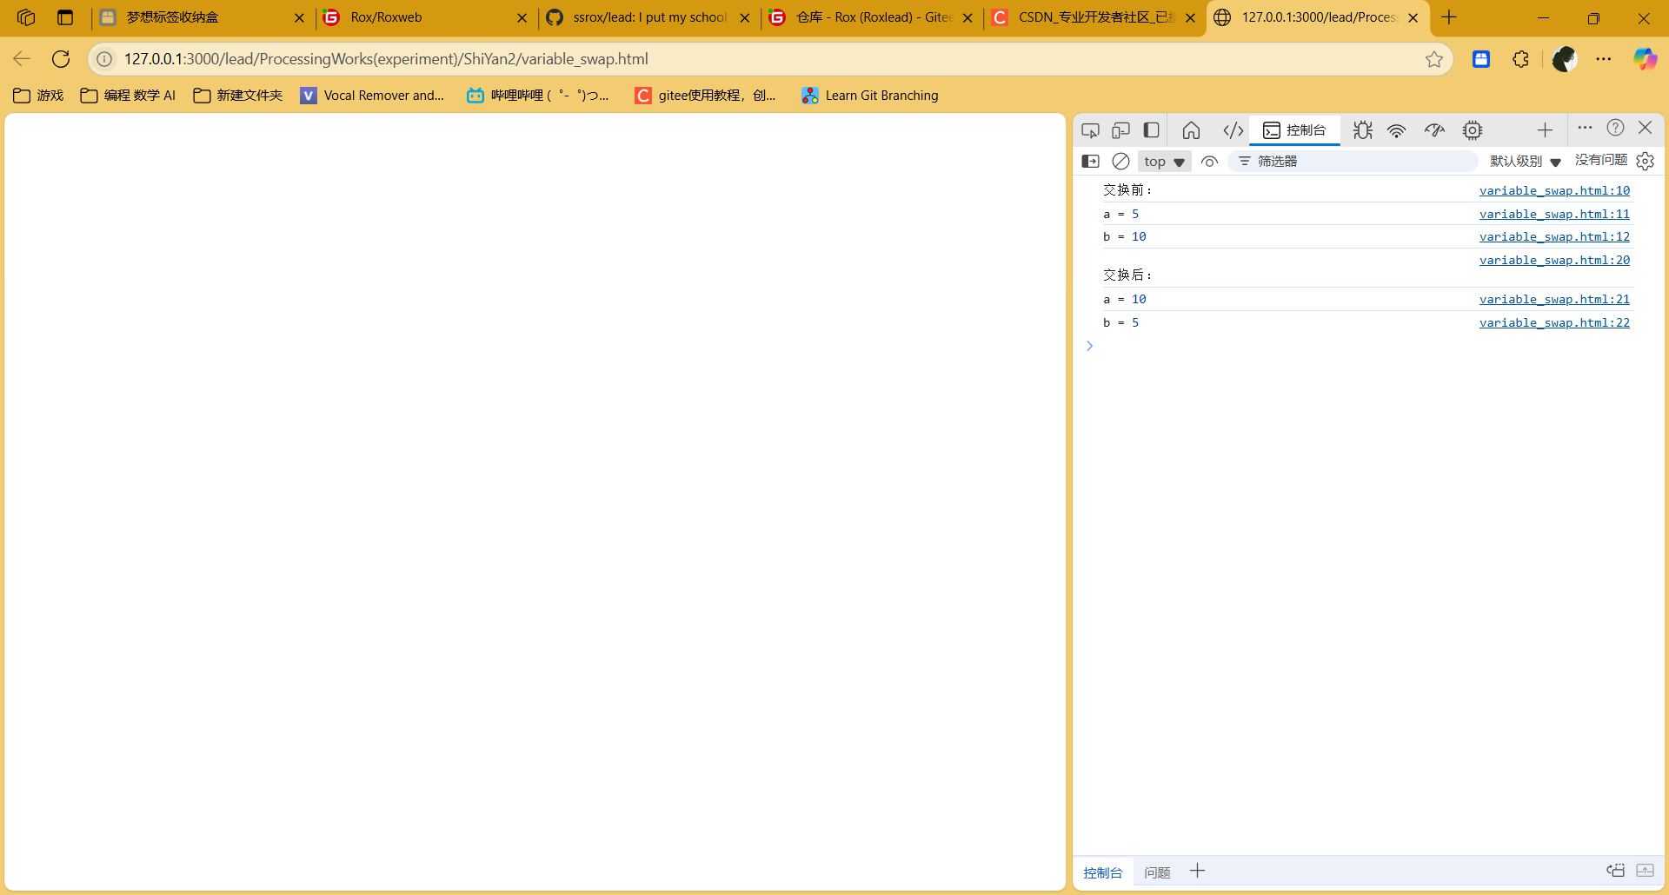  - 查询水果的价格const fruitPrices = { "苹果": 5.5, "香蕉": 3.8, "橙子": 6.2, "草莓": 12.5, "葡萄": 8.9 };  - const fruitName = prompt("请输入水果名称：");  - if (fruitName === null || fruitName.trim() === "") { alert("操作已取消"); } else {  - const trimmedFruit = fruitName.trim();  - if (fruitPrices.hasOwnProperty(trimmedFruit)) { alert(`${trimmedFruit}的价格是：${fruitPrices[trimmedFruit]}元/斤`); } else { alert("没有此水果"); }  - }  - 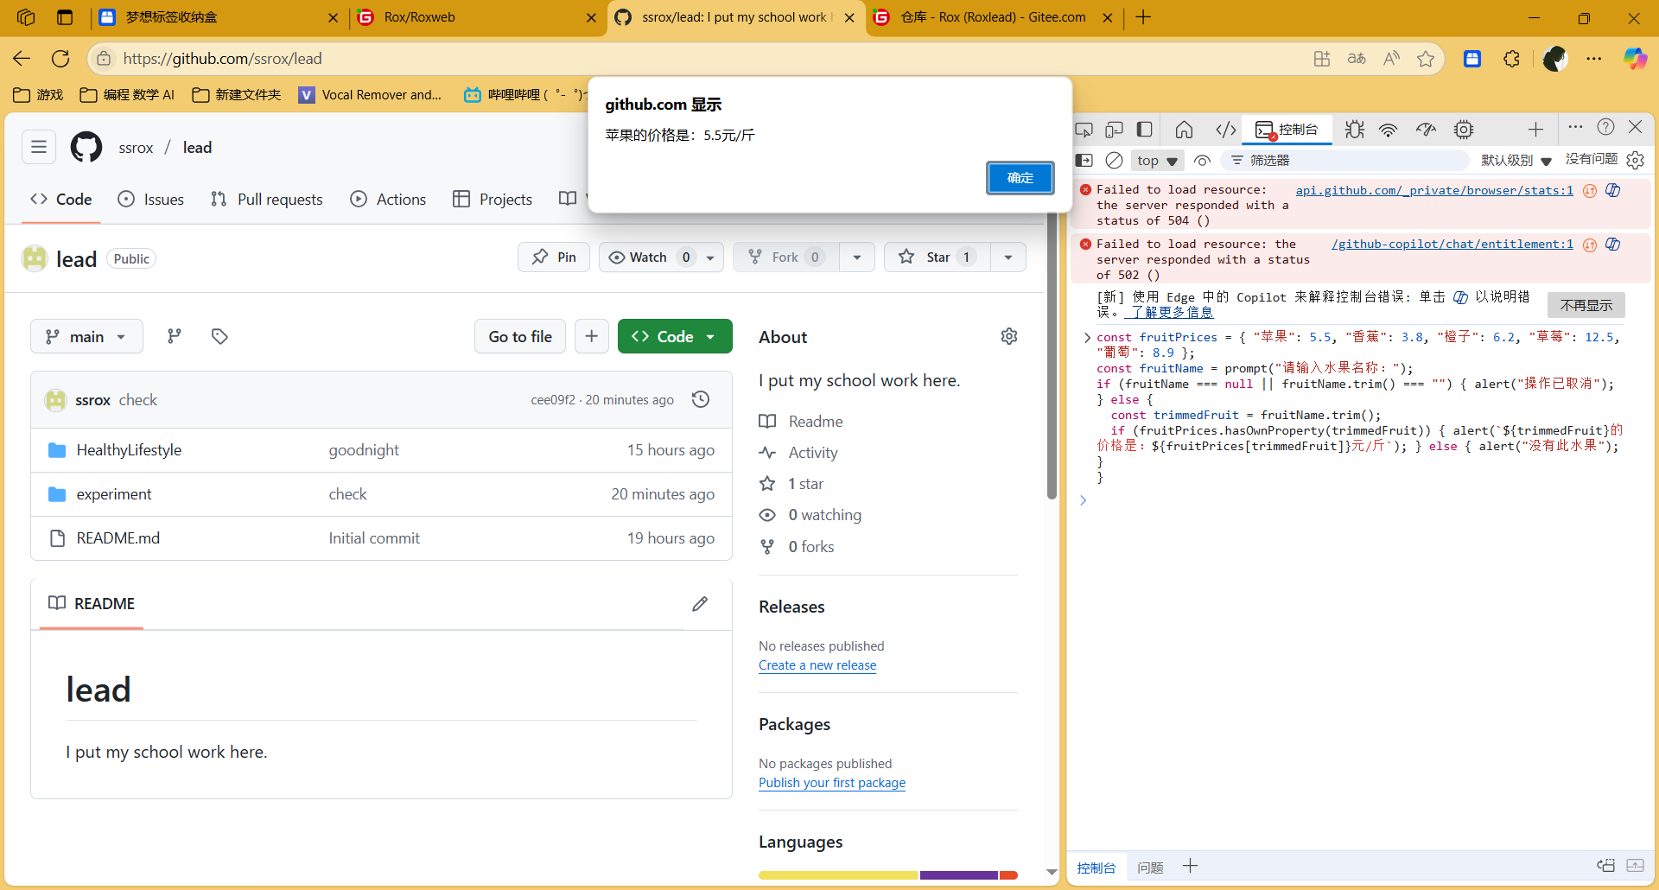  - 将数组打印到控制台  - const arr = Array.from({ length: 20 }, (_, i) => i + 1); for (let i = 0; i < arr.length; i++) { console.log(arr[i]); }  - 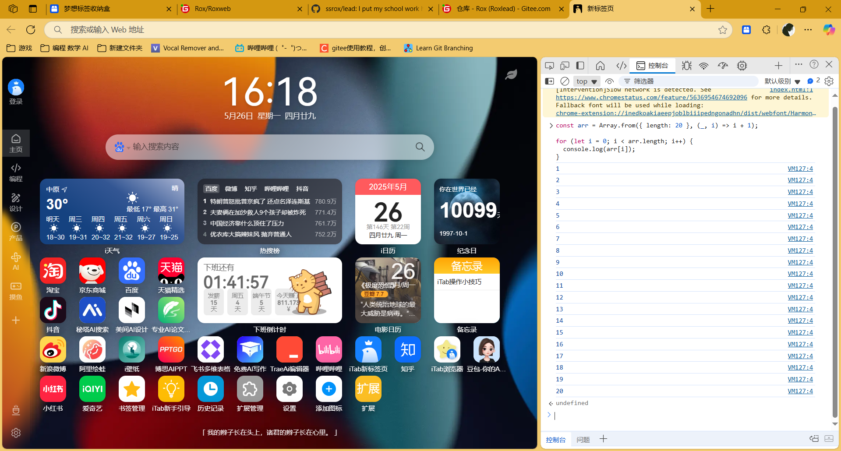  - 封装自己的数学对象  - const myMath = { PI: 3.14159, max: function(arr) { let maxVal = arr[0]; for (let i = 1; i < arr.length; i++) { if (arr[i] > maxVal) { maxVal = arr[i]; } } return maxVal; } }; const numbers = [5, 12, 8, 21, 3]; console.log(myMath.PI); console.log(myMath.max(numbers));  - 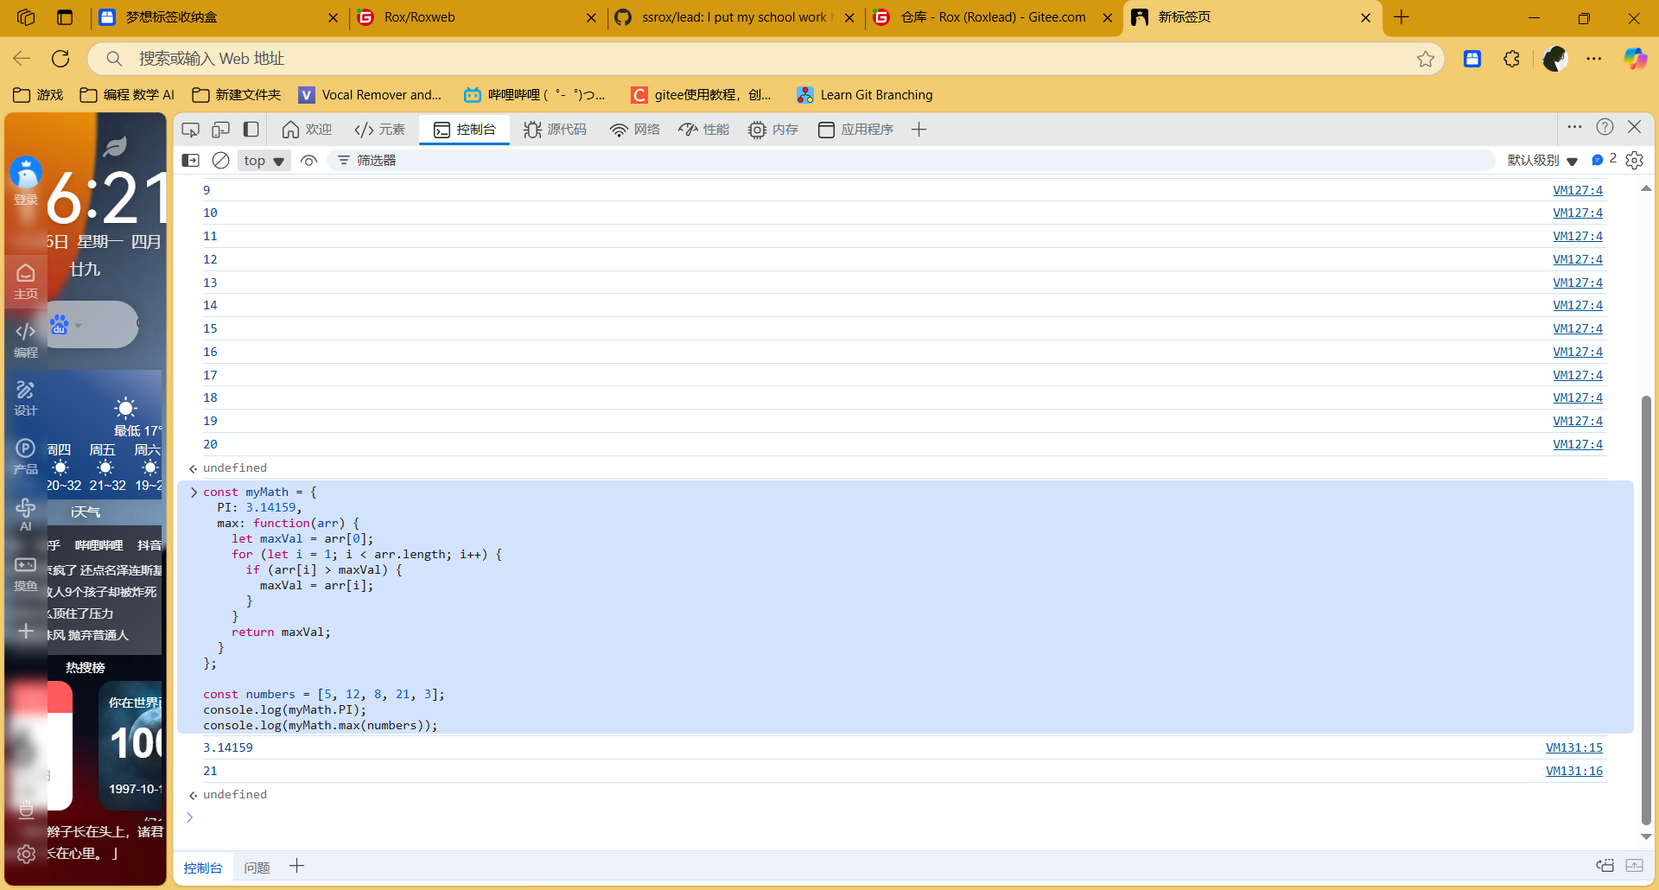  - 猜数字游戏  - const randomNum = Math.floor(Math.random() * 10) + 1; const userGuess = parseInt(prompt("请输入1-10之间的数字：")); if (isNaN(userGuess) || userGuess < 1 || userGuess > 10) { alert("请输入有效数字！"); } else if (userGuess > randomNum) { alert("你猜大了"); } else if (userGuess < randomNum) { alert("你猜小了"); } else { alert("恭喜你，猜对了"); }  - 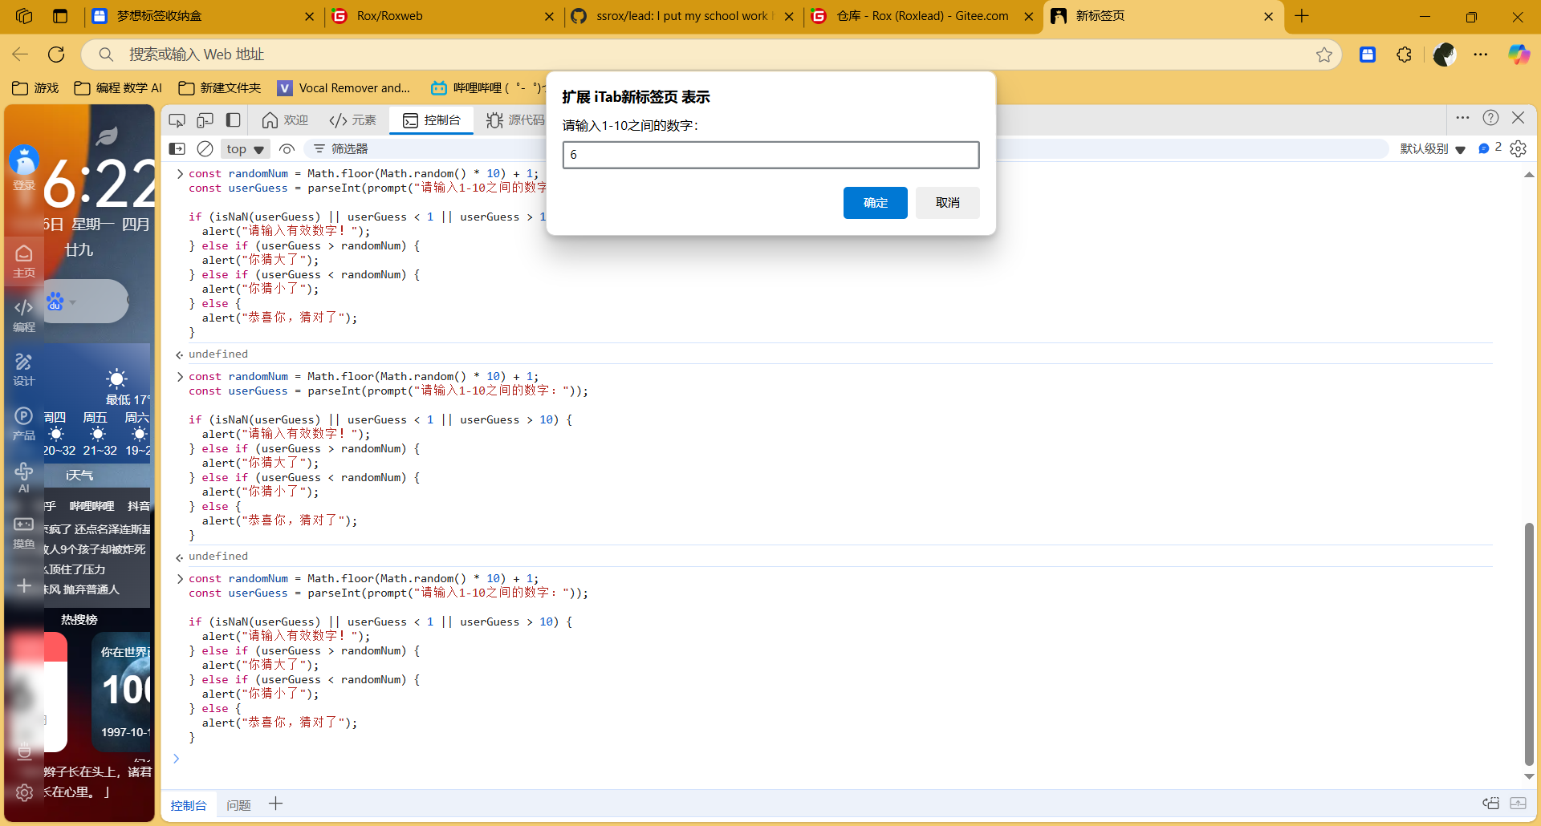  - 倒计时  - const endTime = new Date('2025-06-01T00:00:00').getTime(); function updateCountdown() { const now = new Date().getTime(); const distance = endTime - now; const days = Math.floor(distance / 86400000); const hours = Math.floor((distance % 86400000) / 3600000); const minutes = Math.floor((distance % 3600000) / 60000); const seconds = Math.floor((distance % 60000) / 1000); console.log(`剩余：${days}天 ${hours}小时 ${minutes}分 ${seconds}秒`); if (distance < 0) { clearInterval(timer); console.log("活动已结束"); } } updateCountdown(); const timer = setInterval(updateCountdown, 1000);  - 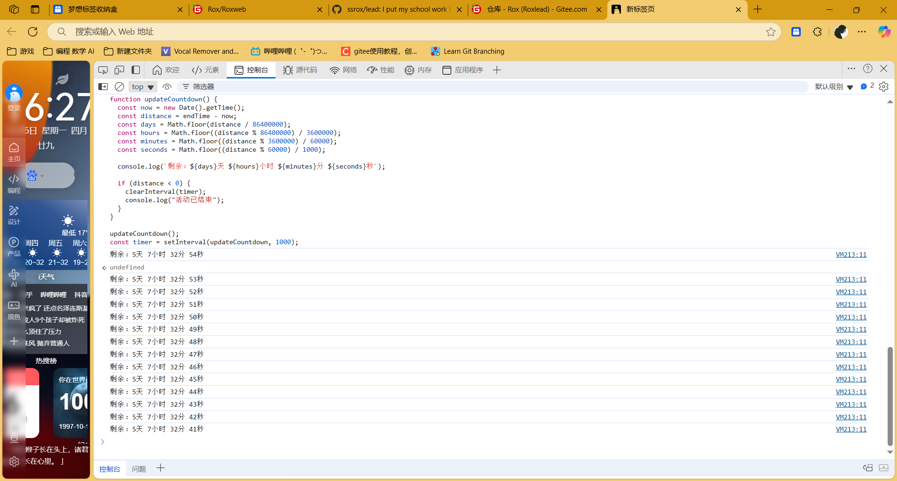  - 判断用户名是否合法  - const username = prompt("请输入用户名："); const isValid = /^(?!.*admin)(?!.*ADMIN)(?!.*Admin)(?!.*aDmin)(?!.*adMin)(?!.*admIn)(?!.*admiN)(?!.*AdMin)(?!.*AdmIn)(?!.*AdmiN)(?!.*aDMin)(?!.*aDmIn)(?!.*aDmiN)(?!.*adMIn)(?!.*adMiN)(?!.*aDMI)(?!.*Adm)(?!.*ADM)(?!.*Ad)(?!.*AD)(?!.*aD).{3,10}$/.test(username); alert(isValid ? "用户名格式正确" : "用户名长度应为3-10位且不能包含敏感词");  - 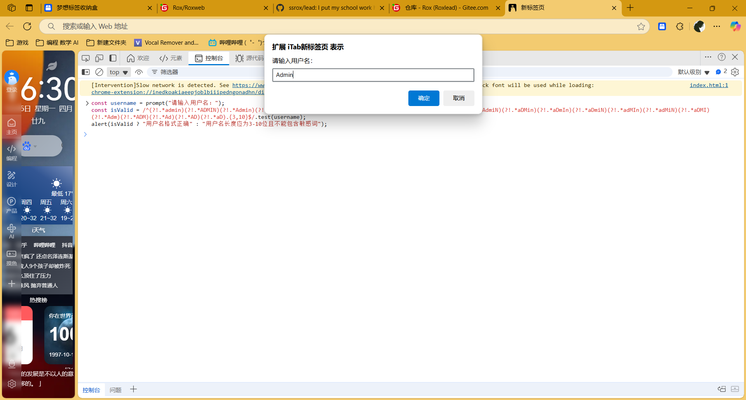  - 附加实验截图  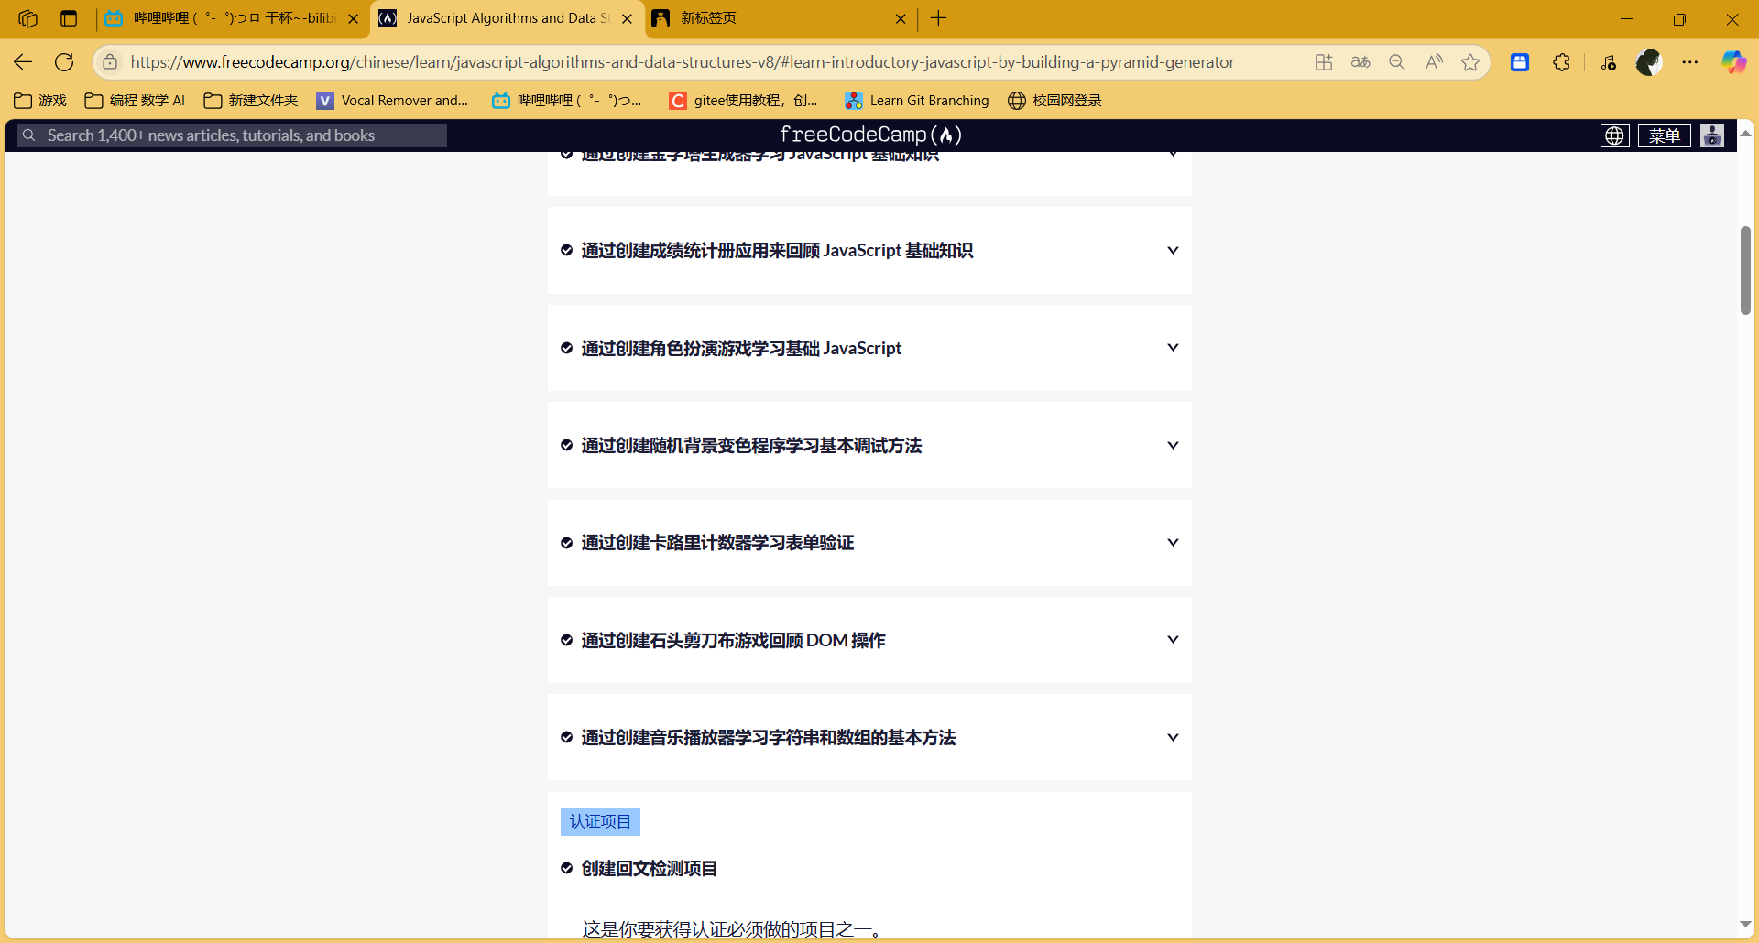
实验结果的处理阶段 | 实验结果的分析与总结

